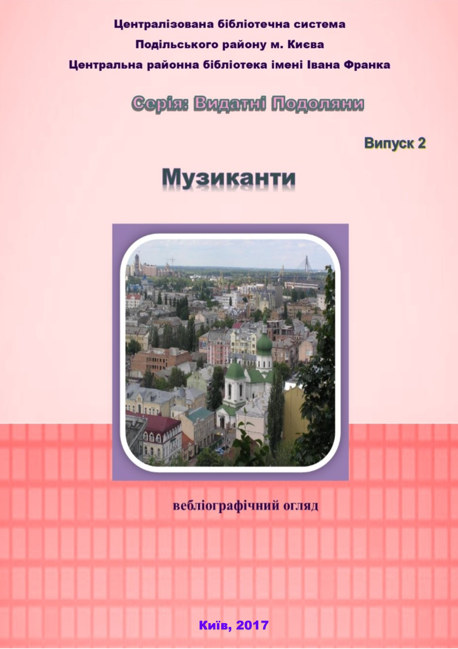

Вебліографічний огляд представляє Інтернет-ресурси, присвячені постатям видатних подолян, що пов’язали своє життя з музикою, а саме: співаків, музикантів, композиторів, які постійно чи тимчасово жили на Подолі. Які своєю творчою працею наповнюють наше життя барвами та емоціями, роблять його багатозвучним і різнокольоровим.

Покажчик охоплює вебліографічні джерела за грудень 2016 року. Адресується всім, хто шукає необхідну інформацію за допомогою Інтернет-ресурсів.

04073, м. Київ-73,
вул. Фрунзе, 117
ЦРБ імені Івана Франка
Тел.. 468-01-10; 468-00-31
e-mail: crb_franko@mail.ru

Від укладача

Поділ – історичний район Києва, один з найдавніших у місті. Входить до сучасного Подільського району. Саме Поділ з давніх часів і до сьогодні являється культурним центром Києва.
Мабуть, не знайдеться людей, які зовсім байдужі до музики. Це – найбільш абстрактний вид мистецтва. Музична культура, як і культура взагалі, виконує важливу соціально-психологічну роль. Вона спрямована як на суспільство в цілому, так і на окрему людину, будучи інструментом формування людини.

Укладач: Тамара Аль-Хурані
Редактор: Г.А. Брагарник

© Центральна районна бібліотека імені Івана Франка

ЗМІСТ
Від укладача | 3
Зміст | 4
Музиканти-класики | 5
Березовський Максим Созонтович | 5
Бортнянський Дмитро Степанович | 7
Ведель Артем Лук’янович | 9
Венявський Генрик | 10
Гулак-Артемовський Семен Степанович | 12
Кошиць Олександр Антонович | 14
Ференц (Франц) Ліст | 16
Музиканти-сучасники | 18
Бурмака Марія | 18
Хорова капела «Почайна» | 20

Музиканти-класики

Березовський Максим Созонтович
(1745-1777)

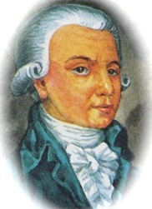
Максим Созонтович Березовський — український композитор, диригент, співак. Класик європейської музики.
Народився у Глухові на Сумщині 16 (27) жовтня 1777 року в козацькій родині, в місті, де виховувалися музики для роботи при дворі російських імператорів. Вищу освіту здобув у Києво-Могилянській академії, де почав писати власні твори.
1758 року — через виняткові вокальні дані відряджений до Петербурга (Росія), де став солістом у Придворній співацькій капелі князя Петра Федоровича. Там познайомився з тогочасною європейською музикою. В 1759-60 роках виступав як співак-соліст в Італійській оперній трупі в Оранієнбаумі та Петербурзі.
1769 року — відряджений до Італії на навчання у Болонській філармонічній академії, де брав уроки у відомого композитора та історика музики падре Джованні Батіста Мартіні, у якого навчався близько восьми років. Аби мати право бути капельмейстером, витримав іспит 15 травня 1771 р. на звання академіка філармонії в Болоньї разом з чеським композитором на ім'я Йозеф Мислівечек. Закінчив Академію з відзнакою. В ці ж роки у Болонській академії навчався юний Моцарт. 1771 — Березовський отримав звання maestro di musica і був обраний членом Болонського філармонічного товариства. До 1773 року єдина закінчена опера, що належить М. Березовському — «Демофонт», була поставлена у Ліворно 1773 року в карнавальні свята. На початку 1774 року разом з ескадрою російських кораблів під керівництвом Олексія Орлова повернувся в Петербург.

Березовський Максим Созонтович [Електронний ресурс] // Электронная библиотека Князева : [сайт]. – Режим доступу : http://www.ebk.net.ua/Book/synopsis/ukrainska_elita/part1/019.htm (12.12.2016). – Назва з екрану.

На сайті можна дізнатися про життя та творчість композитора Максима Березовського.

Березовський Максим Созонтович [Електронний ресурс] // Вікіпедія : вільна енцикл. : [сайт] / Вікіпедія; Creative Commons Attribution/Share-Alike. – Режим доступу :
https://uk.wikipedia.org/wiki/%D0%91%D0%B5%D1%80%D0%B5%D0%B7%D0%BE%D0%B2%D1%81%D1%8C%D0%BA%D0%B8%D0%B9_%D0%9C%D0%B0%D0%BA%D1%81%D0%B8%D0%BC_%D0%A1%D0%BE%D0%B7%D0%BE%D0%BD%D1%82%D0%BE%D0%B2%D0%B8%D1%87 (12.12.16). – Назва з екрану.

Великий маестро Максим Березовський (відео) [Електронний ресурс] // Агенція новин Фirtka.if.ua : [сайт]. – Режим доступу : http://firtka.if.ua/?action=show&id=99030 (12.12.2016). – Назва з екрану.

Проект «Українці» представляє чергову програму про відомих українців у світі. Учениця школи професійної журналістики Юлії Антончик знайомить нас із відомим композитором, диригентом і класиком європейської музики Максимом Березовським.

Максим Березовський [Електронний ресурс] / Ганна Черкаська // UAHistori/ : [сайт]. – 2015. – Режим доступу : http://uahistory.com/topics/famous_people/6338 (12.12.2016). – Назва з екрану.

Тут міститься біографія Максима Березовського.

Максим Березовський [Електронний ресурс] // Камерний хор. Київ : [сайт] . – Режим доступу : http://cck-g71.narod.ru/ua/cd/d13berz/text.htm (12.12.2016). – Назва з екрану.

Тут можна дізнатися про творчість Максима Березовського.

Максим Березовський [Електронний ресурс] // «Наша Парафія» : [сайт] / Парафія святого Архистратига Михаїла, Київ, Пирогів. – 2006-2017. – Режим доступу : https://parafia.org.ua/biblioteka/knygy-broshury/maksym-berezovskyj-artem-vedel/maksym-berezovskyj/ (12.12.2016). – Назва з екрану.

Максим Березовський – неоціненний геній [Електронний ресурс] // Мистецька сторінка : [сайт]. – 2006-2013. – Режим доступу : http://storinka-m.kiev.ua/article.php?id=155 (12.12.2016). – Назва з екрану.

Максим Березовський: трагедія «українського Моцарта» [Електронний ресурс] // Краснопілля. Край Слобожанський : [сайт]. – 2009. – Режим доступу: http://krasnews.at.ua/news/maksim_berezovskij_tragedija_ukrajinskogo_mocarta/2010-10-29-583 (12.12.2016). – Назва з екрану.

Стаття розповідає про життєвий і творчий шлях М. Березовського.

Максим Березовський - Юрій Іщенко. «Не отвержи мене» [Електронний ресурс] : [сервер зберігання відеофайлів] / YouTube. – 2016. – Режим доступу: https://www.youtube.com/watch?v=F5sGrl_t6Hk (02.12.2016). – Назва з екрану.

Максим Березовський - Юрій Іщенко Симфонічна версія хорового концерту «Не отвержи мене» Виконавці – Київська камерата Диригент Валерій Матюхін

Бортнянський Дмитро Степанович
(1751-1825)

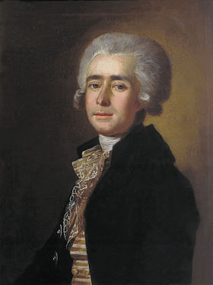
Дмитро Степанович Бортнянський (28 жовтня 1751, Глухів, Гетьманщина — 28 вересня (10 жовтня) 1825, Санкт-Петербург, Російська імперія) — український композитор, співак і диригент, автор 6 опер, камерно-інструментальних творів, хорових циклічних концертів, 10 двохорних концертів, херувимських та причасних творів.
Народився 1751 року в Глухові — столиці Гетьманщини та головній резиденції Кирила Розумовського.
Початкову музичну освіту здобув у Глухівській співацькій школі, яка готувала співаків для придворної хорової капели в Петербурзі. У юному віці його за сильний голос і музикальність вирізнив з-поміж однолітків Марко Полторацький і забрав до Петербурга до хорової капели, де він навчався у її керівника, італійського композитора й аранжувальника Бальдассаре Ґалуппі.
У 28-річному віці Бортнянський повернувся до Петербурга, де отримав посаду придворного капельмейстера, а 1784 року — капельмейстера «малого двору» престолонаслідника Павла Петровича. За Бортнянського петербурзька придворна капела досягла високого рівня.
Композиторові вдалося лише видати найкращі зі своїх хорових концертів, написаних у молодості, як «Духовні концерти на чотири голоси, створені і знову виправлені Д. Бортнянським».
Повне зібрання творів Бортнянського було видане у 10 томах 1882 року за редакцією Петра Чайковського.

Біографія Д. С. Бортнянського [Електронний ресурс] // Музична Абетка : [сайт]. – Режим доступу : http://muzabetka.com.ua/biograf_bortniansky.html (03.12.2016). – Назва з екрану.

Бортнянський Дмитро Степанович [Електронний ресурс] // Вікіпедія : вільна енцикл. : [сайт] / Вікіпедія; Creative Commons Attribution/Share-Alike. – Режим доступу :
https://uk.wikipedia.org/wiki/%D0%91%D0%BE%D1%80%D1%82%D0%BD%D1%8F%D0%BD%D1%81%D1%8C%D0%BA%D0%B8%D0%B9_%D0%94%D0%BC%D0%B8%D1%82%D1%80%D0%BE_%D0%A1%D1%82%D0%B5%D0%BF%D0%B0%D0%BD%D0%BE%D0%B2%D0%B8%D1%87 (03.12.2016). – Назва з екрану.

Дмитро Бортнянський [Електронний ресурс] // Довідник школяра : [сайт] / lessons.com.ua. – Режим доступу : http://lessons.com.ua/dmitro-bortnyanskij/ (03.12.2016). – Назва з екрану.

Тут подано найбільш важливу і потрібні інформацію про Д. Бортнянського для широкого кола користувачів.

Дмитро Степанович Бортнянський [Електронний ресурс] // Історія української музики : [сайт] / Copyrigt. – 2017. – Режим доступу : http://ist-ukr-muz.at.ua/index/bortnjanskij_dmitro_stepanovich_1751_1825/0-7 (03.12. 2016). – Назва з екрану.

Тут можна дізнатися про життя та творчість композитора. Сайт містить посилання на сторінку, де користувач має можливість прослухати твори Дмитра Бортнянського.

Дмитро Бортнянський [Електронний ресурс] // «Наша Парафія» : [сайт] / Парафія святого Архистратига Михаїла, Київ, Пирогів. – 2006-2017. – Режим доступу : https://parafia.org.ua/person/bortnyanskyj-dmytro/ (12.12.2016). – Назва з екрану.

Дмитро Бортнянський [Електронний ресурс] // Українські пісні : [сайт]. – 2003-2017. – Режим доступу : http://www.pisni.org.ua/persons/95.html (03.12.2016). – Назва з екрану.

Розміщено біографію композитора та його висловлювання.

Перший український композитор – універсал [Електронний ресурс] // UA Modna : [сайт]. – 2012-2017. – Режим доступу : http://www.uamodna.com/articles/pershyy-ukrayinsjkyy-kompozytor-universal/
(03.12.2016). – Назва з екрану.

Розповідається про першого українського композитором-універсала: автора романсів, опер, творця нового типу хорового концерту; першого, – чиї музичні твори почали виходити друком.

Ведель Артем Лук’янович
(1767-1808)

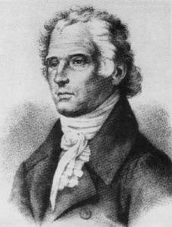
Видатний український композитор, диригент, співак, скрипаль Артемій Ведель народився в сім'ї київських міщан Лук'яна Власовича й Олени Григорівни Ведельських. Садиба родини містилася на Подолі у парафії Різдво-Предтечинської (Борисоглібської) церкви. Хата з городом і садком стояла на розі сучасних вулиць Братської та Андріївської. Артемій Ведель навчався в Києво-Могилянській Академії до 1787, пройшов курс до класу філософії включно, де здобув ґрунтовну гуманітарну й музичну освіту. В Києво-Могилянській Академії Ведель почав компонувати свої перші музичні твори, диригував студентським хором та оркестром, виступав як соліст і скрипаль. На сьогодні відомо близько 80 музичних творів. Серед них 31 хоровий концерт, 6 тріо, серед яких «Покаянія отверзи ми двери», 2 літургії Іоана Златоустого, Всеношна та один світський кант.

Артемий Ведель умер, молясь в отцовском саду [Електронний ресурс] / Виктор Гриневич // Gazeta.ua : [сайт]. – 2015. – Режим доступу : http://gazeta.ua/ru/articles/history-newspaper/_artemij-vedel-umer-molyas-v-otcovskom-sadu/239106 (12.12.2016). – Назва з екрану.

Розповідається про творче та особисте життя Артема Веделя.

Артем Ведель (1767-1808) композитор, співак, диригент, скрипаль [Електронний ресурс] // РІСУ – Релігійно-інформаційна служба України : [сайт]. – 2001-2016. – Режим доступу: http://risu.org.ua/ua/index/monitoring/kaleido_digest/35415/ (05.12. 2016). – Назва з екрану.

Артем Ведель [Електронний ресурс] / Ганна Черкаська // UAHistori/ : [сайт]. – 2015. – Режим доступу : http://uahistory.com/topics/famous_people/5263 (12.12.2016). – Назва з екрану.
Розповідається про життя та творчість Артема Веделя.

Артем Ведель [Електронний ресурс] // Українські пісні : [сайт]. – 2003-2017. – Режим доступу : http://www.pisni.org.ua/persons/1818.html (03.12.2016). – Назва з екрану.

Розміщено біографію композитора та його висловлювання.

Ведель Артем Лук’янович [Електронний ресурс] // Вікіпедія : вільна енцикл. : [сайт] / Вікіпедія; Creative Commons Attribution/Share-Alike. – Режим доступу :
https://uk.wikipedia.org/wiki/%D0%92%D0%B5%D0%B4%D0%B5%D0%BB%D1%8C_%D0%90%D1%80%D1%82%D0%B5%D0%BC_%D0%9B%D1%83%D0%BA'%D1%8F%D0%BD%D0%BE%D0%B2%D0%B8%D1%87
(12.12.16). – Назва з екрану.

Ведель Артемій [Електронний ресурс] // 1576 Бібліотека Українського світу : [сайт]. – 2003-2017. – Режим доступу : http://www.pisni.org.ua/persons/1818.html (03.12.2016). – Назва з екрану.

Міститься біографія композитора та посилання на сторінку, де можна прослухати Твори Артемія Веделя у виконанні камерного хору «Київ».

Співак, композитор і диригент Артем Ведель [Електронний ресурс] // Україна: Історія великого народу : [сайт]. – 2003-2017. – Режим доступу : http://www.litopys.com.ua/encyclopedia/viznachn-storichn-postat-chas-v-vazhkikh-viprobuvan/sp-vak-kompozitor-dirigent-artem-vedel/ (05.12.2016). – Назва з екрану.

Венявський Генрик
(1835-1880)

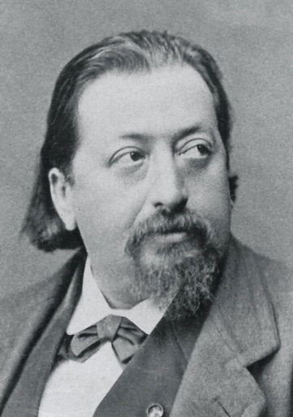
Генрик Венявський (10 липня 1835, Люблін – 31 березня 1880, Москва) – польський скрипаль і композитор. Народився в Любліні. Першою його вчителькою музики була мати, згодом скрипаль Великого Театру у Варшаві Ян Горнзеля, потім Антоній Парис і Станіслав Сервачинський, соліст і концертмейстер Будапештської Опери.
У віці восьми років виїхав до Парижа, де навчався під керівництвом спочатку Клавеля, а згодом Ламберта-Йозефа Масарта в Паризькій консерваторії. Закінчив консерваторію 1846 року, будучи одинадцятирічним хлопцем. Потім ще два роки продовжував навчання в Масарта. Опісля два місяці концертував у Петербурзі, Прибалтиці та Варшаві. Неодноразово гастролював в Україні: Києві (1851, 1872, 1879), Львові (1857 – разом з братом, піаністом і композитором Ю. Венявським, 1877), Одесі (1851, 1879), Харкові (1868, 1879), Чернівцях, Станиславові (1877), Полтаві, Єлисаветграді (1879). З 1849 року розпочав навчання з композиції в Паризькій консерваторії, завершив його наступного року з відзнакою. У 1850 році розпочав разом з братом Йозефом, піаністом, концертну діяльність, виступаючи у великих містах Російської імперії, а згодом у багатьох європейських країнах, незмінно маючи великий успіх. В 1860 році Венявський

оселився у Петербурзі, де одержав місце соліста Імператорського двору й театрів. З 1862 до 1865 викладав у Петербурзькій консерваторії (з моменту її заснування). Найбільшу популярність отримав скрипковий концерт ре-мінор, op. 22. Після концертів Паганіні він є найчастіше виконуваним і записуваним концертом для скрипки.

Генрик Венявський [Електронний ресурс] // Вікіпедія : вільна енцикл. : [сайт] / Вікіпедія; Creative Commons Attribution/Share-Alike. – Режим доступу :https://uk.wikipedia.org/wiki/%D0%93%D0%B5%D0%BD%D1%80%D0%B8%D0%BA_%D0%92%D0%B5%D0%BD%D1%8F%D0%B2%D1%81%D1%8C%D0%BA%D0%B8%D0%B9 (02.12.2016). – Назва з екрану.

Генрик Венявский [Електронний ресурс] / В. Григорьев // Belcanto.ru : классическая музыка, опера и балет : [сайт] / «Belcanto.ru»; Проект Ивана Федорова. – 2002 – 2016. – Режим доступу : http://www.belcanto.ru/wien.html (07.12.2016). – Назва з екрану.

Генрик Венявский [Електронний ресурс] // Люди : [сайт] / peoples.ru. – Режим доступу : http://www.peoples.ru/art/music/classical/wieniawski/ (07.12.2016). – Назва з екрану.

Генрик Венявский (1835-1880) [Електронний ресурс] // Classic-Online.ru : [сайт] / classic-online@bk.ru. – Режим доступу : http://classic-online.ru/ru/composer/Wieniawski/1650 (07.12.2016). – Назва з екрану.

Тут містяться музичні твори Генрика Венявського, які можна прослухати та залишити коментарі.

Генрик Венявский [Електронний ресурс] / Л. Раабен // Ale07.ru : [сайт]. – Режим доступу : http://ale07.ru/music/notes/song/muzlit/raaben/raaben12.htm (07.12.2016). – Назва з екрану.

Андрей Корсаков, скрипка. Генрик Венявский, произведения для скрипки [Електронний ресурс] // Погружение в классику : [сайт]. – Режим доступу: http://intoclassics.net/news/2015-03-23-35682 (07.12.2016). – Назва з екрану.

Тут можна прослухати оцифровані музичні твори для скрипки у форматі APE.

Видатні скрипалі [Електронний ресурс] // Музична абетка : [сайт]. – Режим доступу: http://muzabetka.com.ua/vydatni_skrypali.html (07.12.2016). – Назва з екрану.

Тут можна дізнатися про життя і творчість Генрика Венявського.

Венявский Генрик [Електронний ресурс] // Электронная еврейская энцикл. : [сайт] / Copyright. – 1976-2017. – Режим доступу : http://www.eleven.co.il/article/10879 (07.12.2016). – Назва з екрану.

Гулак-Артемовський Семен Степанович
(1813-1873)

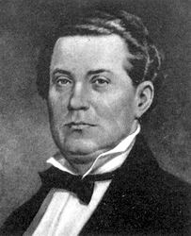
Семен Степвнович Гулак-Артемовський (4(16) лютого 1813, Городище – 5 (17) квітня 1873, Москва) – український композитор, співак, драматичний артист, драматург, автор однієї з перших опер на україномовне лібрето опери «Запорожець за Дунаєм». Долю Семена Гулака-Артемовського вирішив його прекрасний голос. У 1838 році, коли Гулак-Артемовський навчався у київській бурсі, на його талант звернув увагу Михайло Глинка, який шукав виконавця для партії Руслана у щойно написаній опері і взяв його з собою до Петербурга. Тут Глинка спочатку сам дає йому уроки співу, а 1839 року організовує на його користь декілька концертів, а на зібрані кошти відправляє вчитися за кордон. Побувавши в Парижі, Гулак-Артемовський виїхав до Італії, де після двох років навчання дебютував у флорентійській опері (1841). Окреме місце у творчій спадщині Гулака-Артемовського посідають українські пісні, зокрема «Стоїть явір над водою» (присвячена Тарасу Шевченкові, з яким автор товаришував з 1838 року), «Спать мені не хочеться», «Ой на горі та й женці жнуть» – рапсодія зі збірки із семи пісень під загальною назвою «Українська свадьба». В Україні Гулак-Артемовський побував у 1843 році з метою добору співаків та у 1850 році, коли гастролював з італійською оперною трупою.
Захоплювався народною медициною, статистикою, уклав «Статистично-географічні таблиці міст Російської імперії» (1854).

Видатний український музикант Семен Степанович Гулак-Артемовський [Електронний ресурс] // Освіта.ua : [сайт] / Видавництво «Плеяди». – 1998-2017. – Режим доступу: http://osvita.ua/vnz/reports/culture/11687/ (07.12.2016). – Назва з екрану.
Подано відомості про життєвий і творчий шлях Семена Степановича Гулак-Артемовського, який був визначним українським співаком, композитором, актором та драматургом.

Гулак-Артемовський Семен Степанович [Електронний ресурс] // Вікіпедія : вільна енцикл. : [сайт] / Вікіпедія; Creative Commons Attribution/Share-Alike. – Режим доступу : https://uk.wikipedia.org/wiki/%D0%93%D1%83%D0%BB%D0%B0%D0%BA-%D0%90%D1%80%D1%82%D0%B5%D0%BC%D0%BE%D0%B2%D1%81%D1%8C%D0%BA%D0%B8%D0%B9_%D0%A1%D0%B5%D0%BC%D0%B5%D0%BD_%D0%A1%D1%82%D0%B5%D0%BF%D0%B0%D0%BD%D0%BE%D0%B2%D0%B8%D1%87 (02.12.2016). – Назва з екрану.

Гулак-Артемовський Семен Степанович [Електронний ресурс] // Клуб композиторів : [сайт]. – Режим доступу : http://ukrmusic.poetryclub.com.ua/metrs.php?id=22&type=biogr (03.12.2016). – Назва з екрану.

На сайті можна познайомитися з біографією і творчістю Семена Гулака-Артемовського, а також тут розміщено критику музичних творів композитора.

Семен Гулак-Артемовський [Електронний ресурс] // Українські пісні : [сайт]. – 2003-2017. – Режим доступу : http://www.pisni.org.ua/persons/573.html (03.12.2016). – Назва з екрану.

Українська еліта. Гулак-Артемовський Семен Степанович (1813-1873) [Електронний ресурс] // Электронная библиотека Князева : [сайт]. – Режим доступу :http://www.ebk.net.ua/Book/synopsis/ukrainska_elita/part2/017.htm (03.12.2016). – Назва з екрану.

Кошиць Олександр Антонович
(1875-1944)

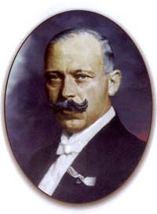
Олександр Антоновичч Кошиць (30 серпня (12 вересня) 1875, Ромашки, Канівський повіт, нині:Миронівський район, Київської області – 21 вересня 1944, Вінніпег, Манітоба, Канада) – український хоровий диригент, композитор, етнограф та письменник-мемуарист.
Олександр Кошиць належав до старої священичої родини: батько Антін Гнатович Кошиць гербу Порай – священик, мати – Євдокія Михайлівна, з дому Маяковських. Олександр мав 8 братів та сестер.
1877 року батько переїхав на нову парафію поруч із Шевченковою Кирилівкою – у село Тарасівку Звенигородського повіту. Свого часу Тарас Шевченко наймитував у його прадіда-священика Григорія Кошиця, а згодом, коли вже був вільним художником (1845), – безуспішно сватався до його дочки Феодосії (Тодосі). Сам Олександр добре знав племінника Тараса – Петра Шевченка, і дружив з його сином Григорієм.

Диригент з казковим ім’ям [Електронний ресурс] / Тарас Самчук, Юлія Сабадишина // День: щоденна всеукраїнська газета : [сайт] / ПрАТ «Українська прес-група»; Ідея Лариси Івшиної, головного редактора всеукраїнської газети «День»; Концепція дизайну й розробка сайту веб-редакції всеукраїнської газети «День»; Фото на логотипі з The Library of Congress. – 2011. – Режим доступ: http://incognita.day.kiev.ua/dirigent-z-kazkovim-talantom.html (13.12.16). – Назва з екрану.

Міститься інформація про особисте та творче життя О. Кошиця – українського хорового диригента, композитоар, вченого-етнографа.

Кошиць Олександр Антонович [Електронний ресурс] // Вікіпедія : вільна енциклопедія / Creative Commons Attribution-ShareAlike : [сайт]. – Режим доступу: https://uk.wikipedia.org/wiki/%D0%9A%D0%BE%D1%88%D0%B8%D1%86%D1%8C_%D0%9E%D0%BB%D0%B5%D0%BA%D1%81%D0%B0%D0%BD%D0%B4%D1%80_%D0%90%D0%BD%D1%82%D0%BE%D0%BD%D0%BE%D0%B2%D0%B8%D1%87 (13.12.16). – Назва з екрану.

Кошиць Олександр Антонович [Електронний ресурс] // Енциклопедія сучасної України : [сайт] / Інститут енциклопедичних досліджень НАН України. – 2014-2017. – Режим доступу: http://esu.com.ua/search_articles.php?id=1728 (13.12.16). – Назва з екрану.

Кошиць Олександр Антонович: біографія [Електронний ресурс] // Клуб Композиторів : [сайт]. – 2016. – Режим доступу : http://ukrmusic.poetryclub.com.ua/metrs.php?id=48&type=biogr (13.12.16). – Назва з екрану.

Кошиць Олександр Антонович [Електронний ресурс] // Українська духовна музика : [сайт]. – 2013. – Режим доступу: http://ukrspiritmuz.net.ua/pages/2_17.html (13.12.16). – Назва з екрану.

Кошиць Олександр Антонович [Електронний ресурс] // Українські пісні : [сайт] / Микола Рудаков; http://www.pisni.org.ua. – 2016. – Режим доступ: http://www.pisni.org.ua/persons/436.html (13.12.16). – Назва з екрану.

Олександр Кошиць: дипломатія високого мистецтва [Електронний ресурс] / Андрій Шестаков // Україна молода : [сайт] / ПП «Україна молода». – 2000–2016. – Режим доступу: http://www.umoloda.kiev.ua/number/1735/169/61408/ (13.12.16). – Назва з екрану.

Олександр Кошиць – знаменитий диригент [Електронний ресурс] / Валентина Коротя-Ковальська // Укранці в світі : [сайт] / ВО «За Помісну Україну!». – 2008. – Режим доступу: http://www.ukrainians-world.org.ua/ukr/142/133/148/ (13.12.16). – Назва з екрану.

Олександр Кошиць: моє життя – це моя пісня [Електронний ресурс] // VIDIA : [сайт. – 2011–2017. – Режим доступу: http://vidia.org/2015/46330/
(13.12.16). – Назва з екрану.

Олександр Кошиць [Електронний ресурс] // Українська музика та звукозапис : [сайт] / Українська музика та звукозапис. – 2013 - 2017. – Режим доступу: http://esu.com.ua/search_articles.php?id=1728 (13.12.16). – Назва з екрану.

Міститься інформація про життя і творчість Олександра Кошиця

Олександр Кошиць [Електронний ресурс] // Українська музика та звукозапис : [сайт] / Парафія святого Архистратига Михаїла, Київ, Пирогів. – 2006–2017. – Режим доступу: https://parafia.org.ua/person/koshyts-oleksandr/ (13.12.16). – Назва з екрану.

Ференц (Франц) Ліст
(1811-1886)

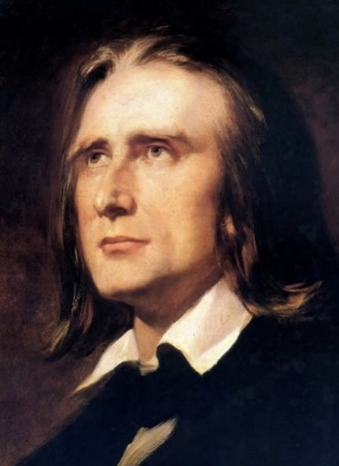
Ференц (Франц) Ліст (22 жовтня1811, Добор'ян (Райдинг), Австрійська імперія – 31 липня 1886, Байройт, Німеччина) – угорський композитор, піаніст, педагог, диригент, публіцист, представник музичного романтизму, засновник угорської композиторської школи.
Ференц Ліст – перший піаніст, який виступав зі сольними концертами, через них заслужив визнання професіоналів і публіки. Попри те, що немає жодного звукозапису гри Ліста, його визнано одним з найвпливовіших піаністів своєї епохи. також був знаними через свою благодійність: допомагав жертвам стихійних лих, сиротам, учив безкоштовно талановитих студентів, сприяв фонду пам'яті Бетховена, пожертвував значні кошти на відкриття консерваторії в Будапешті.
Багато із його фортепіанних творів увійшли до «традиційного репертуару» зокрема «Угорські рапсодії», «Соната сі-мінор» та два фортепіанні концерти. Зробив численні фортепіанні транскрипції популярних сцен із опер, симфоній, каприсів Паганіні, пісень Шуберта; окремі його фортепіанні твори вважаються найвидатнішими прикладами фортепіанної майстерності. Був автором хорової, вокальної та симфонічної музики, а органні твори Ліста посіли чільне місце у репертуарі виконавців органної музики.

Історія великого кохання, яке нардилося в Україні [Електронний ресурс] / Ганна Черкаська // UA Modnа : [сайт]. – 2012-2017. – Режим доступу : http://www.uamodna.com/articles/istoriya-velykogo-kohannya-yake-narodylosya-v-ukrayini/ (13.12.16). – Назва з екрану.

Ліст, Ференц (Liszt, Franz) [Електронний ресурс] // Наукова бібліотека: Нац. університет «Остроз. Академія» : [сайт] / Наукова бібліотека НаУ«ОА». – 2004-2005. – Режим доступу : http://www.pisni.org.ua/persons/3019.html (13.12.16). – Назва з екрану.

Ференц Лист. Грезы любви [Електронний ресурс] : [сервер зберігання відеофайлів] / YouTube. – 2016. – Режим доступу : https://www.youtube.com/watch?v=xWVTWJkpnmM (02.03.2016). – Назва з екрану.

«Грезы любви» (Ноктюрн N3 S 541) – тиха і дещо сумна музика Ференца Ліста. Присвячена вона Кароліні Петрівні Вітгенштейн, найбільшому коханню в житті композитора.

Ференц Ліст (1811-1886) [Електронний ресурс] : [сайт]. – classic-online@bk.ru. – Режим доступу. : http://classic-online.ru/ru/composer/Liszt/42 (13.12.16). – Назва з екрану.

На сайті міститься музика Ференца Ліста, яку можна слухати та скачати.

Ференц Ліст 1811-1886 [Електронний ресурс] // Музична абетка : [сайт]. – Режим доступу : http://muzabetka.com.ua/biograf_list.html (13.12.16). – Назва з екрану.

Міститься біографія угорського композитора, піаніста, педагога, диригента, публіциста, представника музичного романтизму, засновника угорської композиторської школи – Ференца Ліста.

Ференц Ліст [Електронний ресурс] // Milites Christi Imperatoris: [сайт]. – 2008-2013. – Режим доступу : http://www.christusimperat.org/uk/node/36988 (13.12.16). – Назва з екрану.

Ференц Ліст [Електронний ресурс] // UAHistory : [сайт]. – 2015. – Режим доступу : http://uahistory.com/topics/famous_people/6298 (13.12.16). – Назва з екрану.
Розповідається про творче та особисте життя Ференца Ліста.

Ференц Ліст [Електронний ресурс] // Альманах визначних подій : [сайт] / Альманах. – 2013. – Режим доступу : http://calendate.com.ua/person/2456 (13.12.16). – Назва з екрану.

Тут можна дізнатися біографію музиканта та про цікаві факти з життя.

Ференц Ліст [Електронний ресурс] // Вікіпедія : вільна енциклопедія / Creative Commons Attribution-ShareAlike : [сайт]. – Режим доступу : https://uk.wikipedia.org/wiki/%D0%A4%D0%B5%D1%80%D0%B5%D0%BD%D1%86_%D0%9B%D1%96%D1%81%D1%82 (13.12.16). – Назва з екрану.

Ференц Ліст [Електронний ресурс] // Знамениті, великі, геніальні люди. Найцікавіше про них! : [сайт]. – Режим доступу : http://100v.com.ua/uk/Ferenc-List-person (13.12.16). – Назва з екрану.

Ференц Ліст [Електронний ресурс] // Студопедия : [сайт] / studopedia.com.ua – Режим доступу : http://studopedia.com.ua/1_53708_ferents-lIst.html (13.12.16). – Назва з екрану.

Ференц Ліст [Електронний ресурс] // Українські пісні : [сайт] / Микола Рудаков; http://www.pisni.org.ua/ – 2016. – Режим доступу : http://www.pisni.org.ua/persons/3019.html (13.12.16). – Назва з екрану.

Ференц Ліст [Електронний ресурс] // Чарівні звуки музики і тиші : [сайт] / Copyright; uCoz. – 2017. – Режим доступу : http://www.christusimperat.org/uk/node/36988 (13.12.16). – Назва з екрану.

Музиканти-сучасники

Бурмака Марія
(1970)

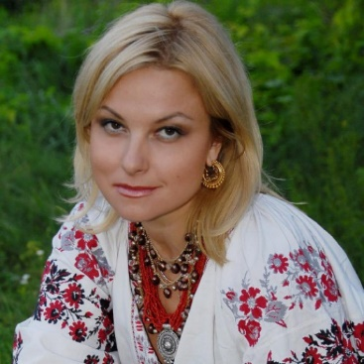
Українська співачка Марія Вікторівна Бурмака народилася 16 червня 1970 року у Харкові. На даний час проживає у Києві в Подільському районі. Закінчила музичну школу по класу гітари. Ще під час навчання в музичній школі почала співати українські народні пісні.
1987 року Марія вступила на філологічний факультет Харківського університету, а вже з наступного року починає писати власні пісні на вірші давніх і сучасних українських поетів О. Олеся та В. Малковича. Марія Бурмака була серед тих, завдяки кому багато в чому виникла сучасна українська популярна музика. Ї пісні, що вперше зазвучали після фестивалю «Червона рута» у 1989 році а в період формування Української державності початку 90-х допомогли сформувати український контекст у різнобарвній палітрі світової «world music».
У 2009 році Марія Бурмака удостоєна почесного звання «Народна артистка України».

Бурмака Марія [Електронний ресурс] // Ліга.Досьє : [сайт]. – 2007-2017. – Режим доступу : http://file.liga.net/person/86-mariya-byrmaka.html (18.12.16). – Назва з екрану.

Міститься біографія Марії Бурмаки.

Бурмака Марічка [Електронний ресурс] // Інтерв’ю з України : [сайт]. – Режим доступу : https://rozmova.wordpress.com/category/%D0%B1%D1%83%D1%80%D0%BC%D0%B0%D0%BA%D0%B0-%D0%BC%D0%B0%D1%80%D1%96%D1%87%D0%BA%D0%B0/(18.12.16). – Назва з екрану.

Міститься цикл інтерв’ю з Марією Бурмакою для інтернет-видання «Інтерв’ю з України».

Бурмака Марія Вікторівна [Електронний ресурс] // Вікіпедія : вільна енциклопедія / Creative Commons Attribution-ShareAlike : [сайт]. – Режим доступу : https://uk.wikipedia.org/wiki/%D0%91%D1%83%D1%80%D0%BC%D0%B0%D0%BA%D0%B0_%D0%9C%D0%B0%D1%80%D1%96%D1%8F_%D0%92%D1%96%D0%BA%D1%82%D0%BE%D1%80%D1%96%D0%B2%D0%BD%D0%B0 (18.12.16). – Назва з екрану.

Марія Бурмака [Електронний ресурс] // zf.fm : [сайт] /support@zf.fm. – Режим доступу : https://zf.fm/artist/63025 (18.12.16). – Назва з екрану.

Тут можна слухати пісні Марії Бурмаки онлайн та завантажувати їх безкоштовно.

Марія Бурмака [Електронний ресурс] // Марія Бурмака : [сайт]. – Режим доступу : http://www.burmaka.kiev.ua/ (18.12.16). – Назва з екрану.

Марія Бурмака [Електронний ресурс] // Українські пісні : [сайт] / Микола Рудаков; http://www.pisni.org.ua/ – 2016. – Режим доступу : http://www.pisni.org.ua/persons/138.html (18.12.16). – Назва з екрану.

Особистий сайт Марії Бурмаки.

Марфя Бурмака: «Навіть мої помилки дають поживу для пісень» [Електронний ресурс] / Галина Ярема // Високий Замок : [сайт]. – 2017. – Режим доступу : http://wz.lviv.ua/interview/197528-mariia-burmaka-navit-moi-pomylky-daiut-pozhyvu-dlia-pisen (18.12.16). – Назва з екрану.

Інтерв’ю Марії Бурмаки для щоденної онлайн-газети «Високий Замок».

Хорова капела «Почайна»
(1995)

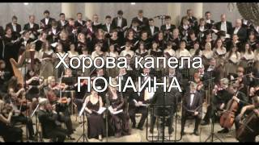
Народна академічна хорова капела «Почайна» заснована при Національному університеті Києво-Могилянська академія Олександром Жигуном 1995 року. Зараз капела нараховує близько 80 співаків.
Капела відновлює твори українських композиторів 18-19 століть. Серед них і вихованці Києво-Могилянської академії Максим Березовський та Артем Ведель. Виконується також духовна музика: твори М. Ділецького, М. Леонтовича, К. Стеценка, М. Лисенка — та народні пісні в обробці українських композиторів.
У репертуарі «Почайни» звучать перлини світової класики: «Маріацельська меса» Й. Гайдна, «Глорія» А. Вівальді, «Реквієм» В. А. Моцарта, «Реквієм» Л. Керубіні, «Літургія Св. Іоана Златоуста» С. Рахманінова.
До 70-річчя голодомору в Україні «Почайна» виконала симфонію-реквієм О. Яковчука «33-й рік», а до сторіччя М. Колесси — його «Лемківське весілля». Новим явищем в українській духовній музиці стало виконання «Богородичних догматів» та «Літургії сповідницької» сучасного українського композитора Віктора Степурка.
У грудні 2004 року капела вперше публічно виконала першу українську ораторію «Дума про дівку-бранку» М. Вериківського.

Народна академічна хорова капела «Почайна» Національного укніверситету «Києва-Могилянська академія» [Електронний ресурс] // Національний університет «Києво-Могилянська академія» : [сайт]. – 2012-2017. – Режим доступу : http://www.ukma.edu.ua/index.php/resursi/kulturno-mistetski-tsentr/406-hor (23.12.16). – Назва з екрану.

Почайна (Хорова капела) [Електронний ресурс] // Вікіпедія : вільна енциклопедія / Creative Commons Attribution-ShareAlike : [сайт]. – Режим доступу : https://uk.wikipedia.org/wiki/%D0%9F%D0%BE%D1%87%D0%B0%D0%B9%D0%BD%D0%B0_(%D1%85%D0%BE%D1%80%D0%BE%D0%B2%D0%B0_%D0%BA%D0%B0%D0%BF%D0%B5%D0%BB%D0%B0) (23.12.16). – Назва з екрану.

Хор Почайна [Електронний ресурс] // poiskm : [сайт]. – 2009-2017. – Режим доступу : http://poiskm.co/show/%D1%85%D0%BE%D1%80-%D0%BF%D0%BE%D1%87%D0%B0%D0%B9%D0%BD%D0%B0
Тут можна слухати хор «Почайна» та завантажувати безкоштовно та без реєстрації.

Хор Почайна [Електронний ресурс] : [сервер зберігання відеофайлів] / YouTube. – 2011. – Режим доступу: https://www.youtube.com/watch?v=QcMuaosQ2Cc (23.12.16). – Назва з екрану.

Хорова капела «Почайна» [Електронний ресурс] // УПЦ-КП вікі : [сайт]. – Режим доступу : http://uk.upckp.wikia.com/wiki/%D0%A5%D0%BE%D1%80%D0%BE%D0%B2%D0%B0_%D0%9A%D0%B0%D0%BF%D0%B5%D0%BB%D0%B0_%22%D0%9F%D0%BE%D1%87%D0%B0%D0%B9%D0%BD%D0%B0%22 (23.12.16). – Назва з екрану.

Міститься інформація про створення та творчу діяльність хору «Почайна».

Хорова капела «Почайна». – Дума Про Дівку-Бранку [Електронний ресурс] // Discogs : [сайт]. – Режим доступу : https://www.discogs.com/%D0%A5%D0%BE%D1%80%D0%BE%D0%B2%D0%B0-%D0%9A%D0%B0%D0%BF%D0%B5%D0%BB%D0%B0-%D0%9F%D0%BE%D1%87%D0%B0%D0%B9%D0%BD%D0%B0-%D0%94%D1%83%D0%BC%D0%B0-%D0%9F%D1%80%D0%BE-%D0%94%D1%96%D0%B2%D0%BA%D1%83-%D0%91%D1%80%D0%B0%D0%BD%D0%BA%D1%83/release/3596880 (23.12.16). – Назва з екрану.

Хорова капела «Почайна»: реквієм Л. Керубіні [Електронний ресурс] : [сервер зберігання відеофайлів] / YouTube. – 2011. – Режим доступу : https://www.youtube.com/watch?v=iDewjE23Q8Q (23.12.16). – Назва з екрану.

